**《前端开发体系结构》说明文档**

1. **学号：**

**姓名：**

题目：Todo 系统

项目框架：

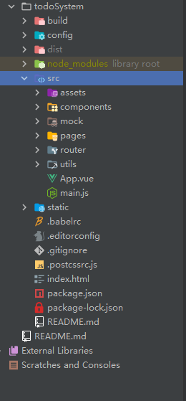

产品界面:

首页界面  
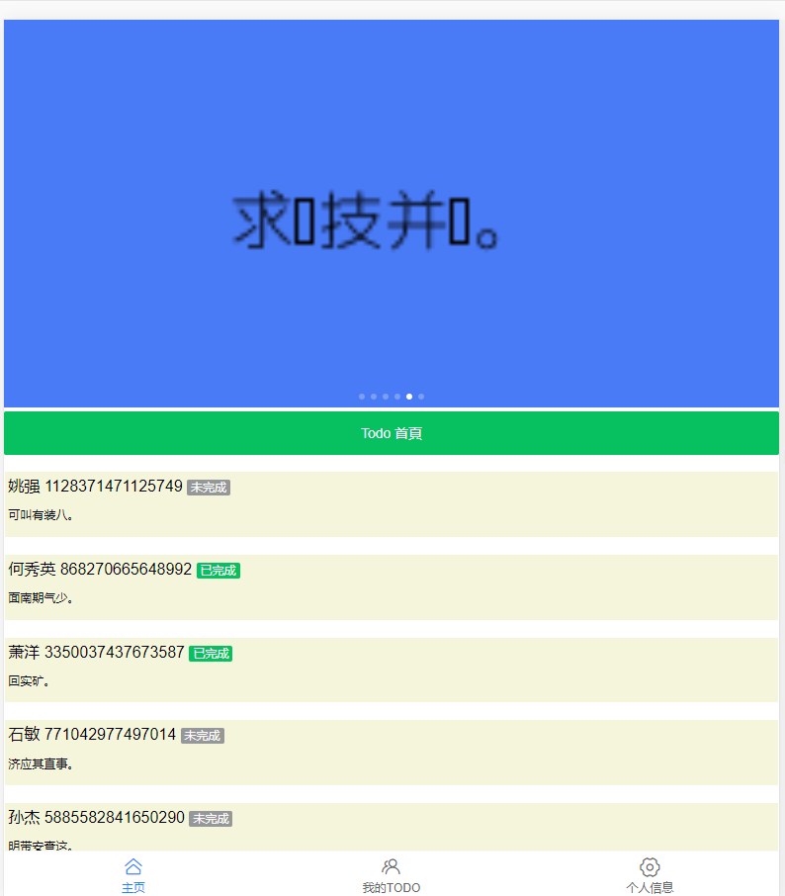

# 个人Todo界面，点击添加可以新增Todo

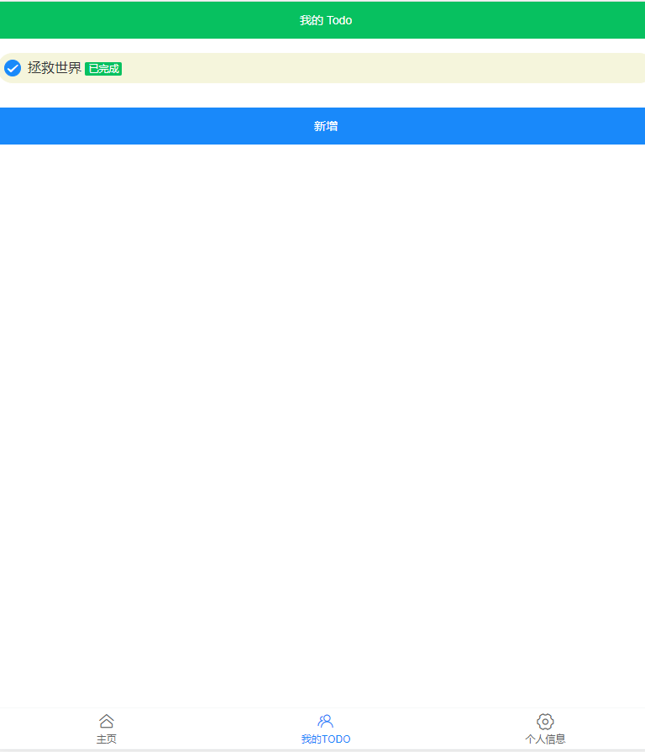

# 个人信息

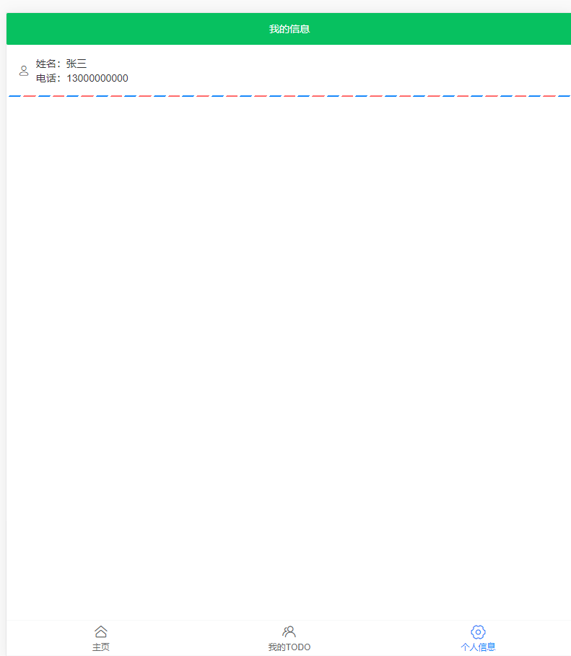

# 登陆界面

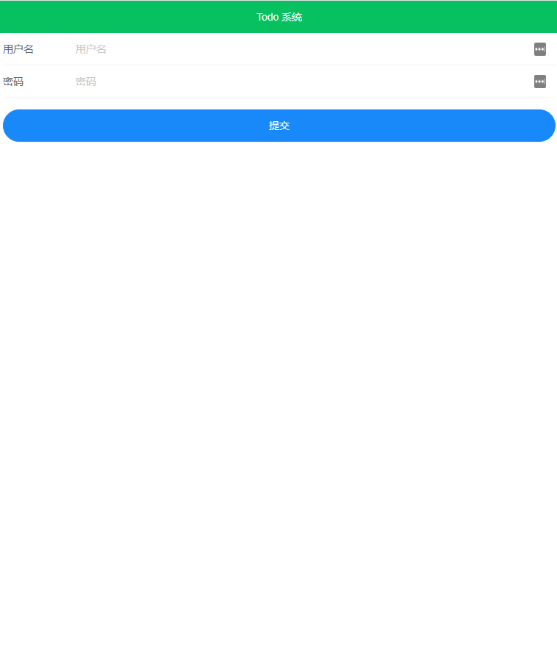

# 自定义组件

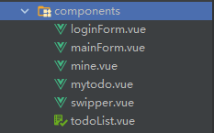

# Vue-router 配置界面

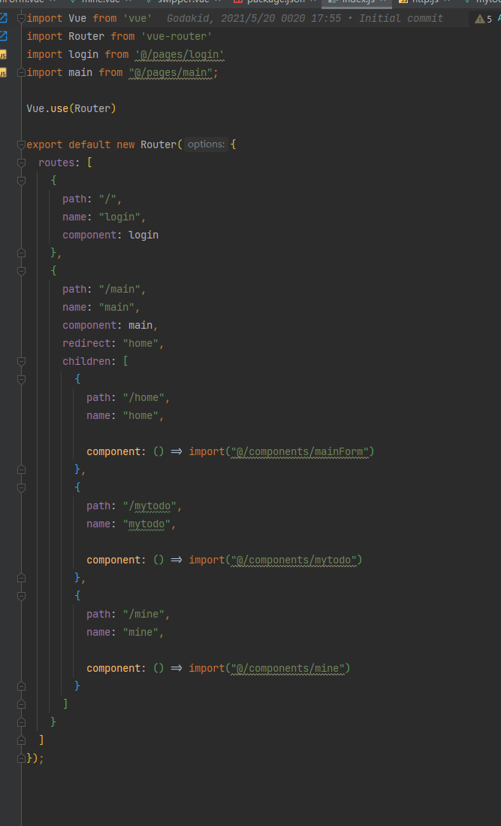

# 本系统可用性分析：

可以供同学们在完成任务时加上自己的目标计划，同时又能分享，让大家看到自己的完成情况，互相激励性学习

# Vue.js常用指令的使用

## **v-if:**

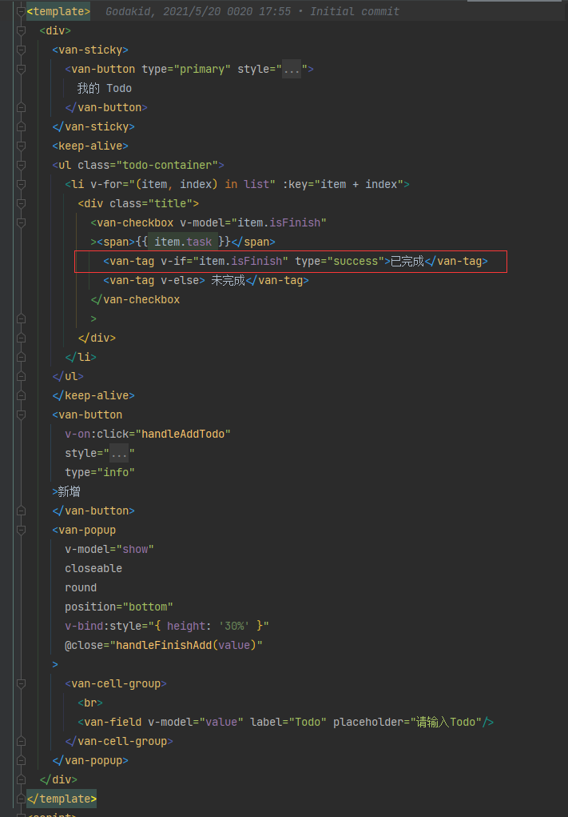

## **v-for:**

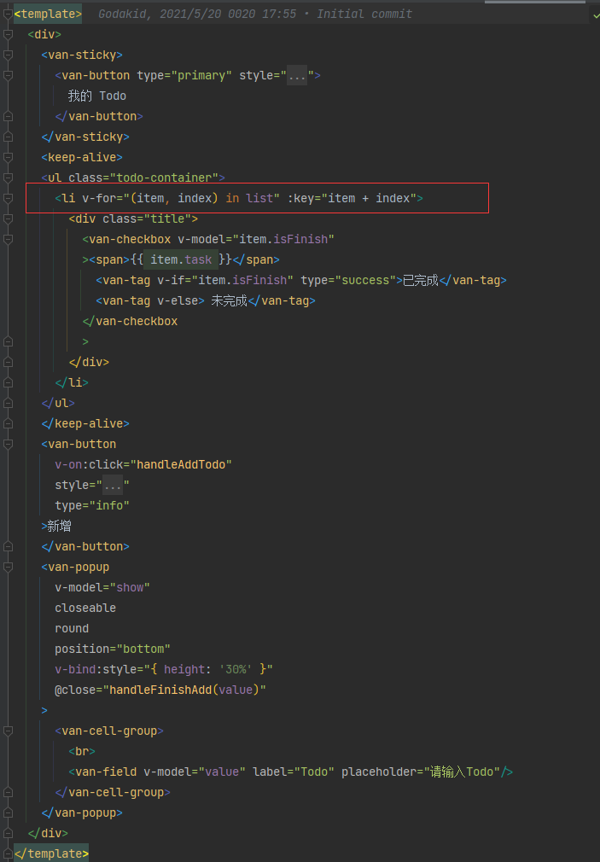

## **v-bind**

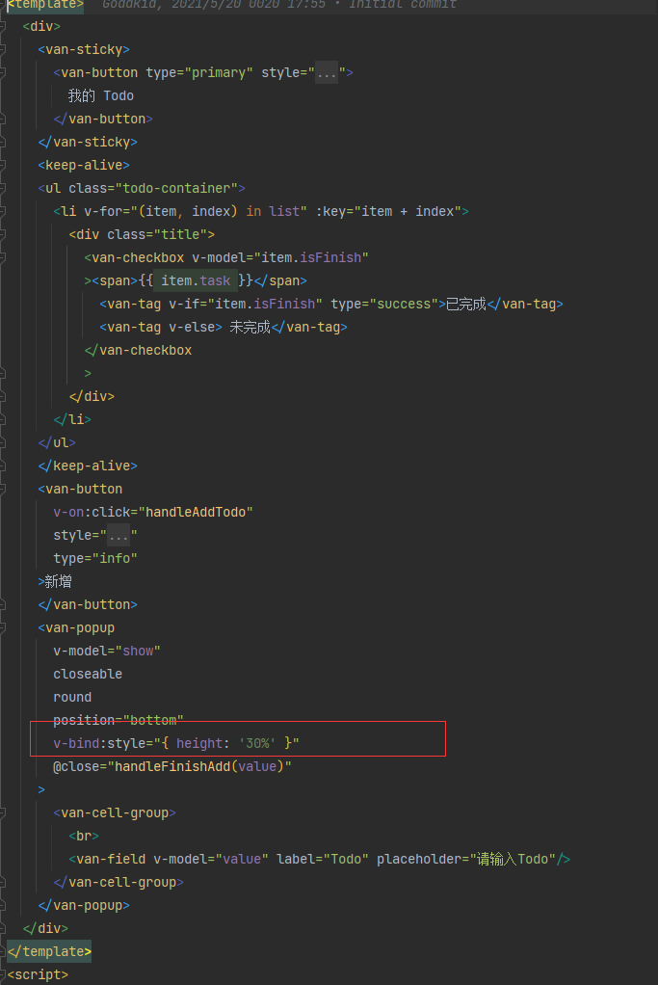

## **v-on**

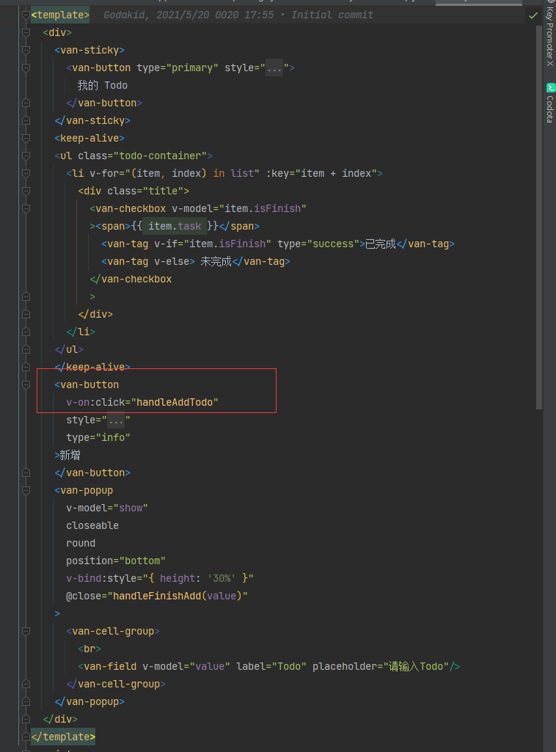

## V-model:

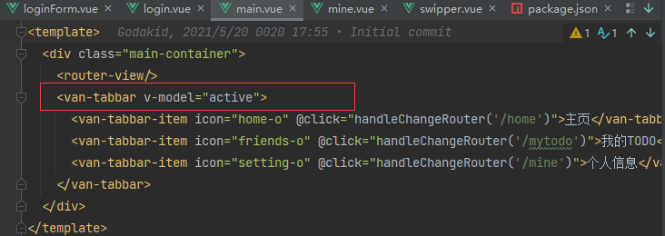

## Vue.js自定义组件

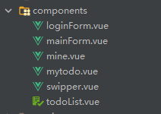

## Axios的使用

## 

## Mock数据，以下是拦截的具体构造过程

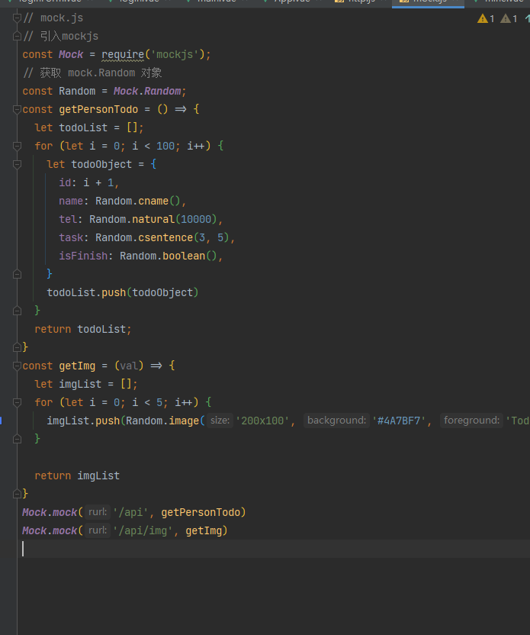

## 组件通信

### 子传父：

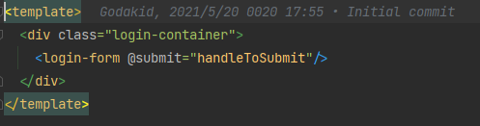

父传子：

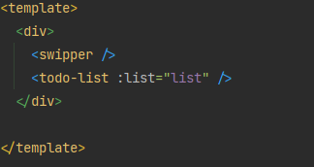

## 第三方UI组件Vant的应用

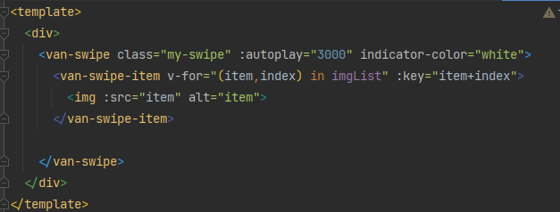

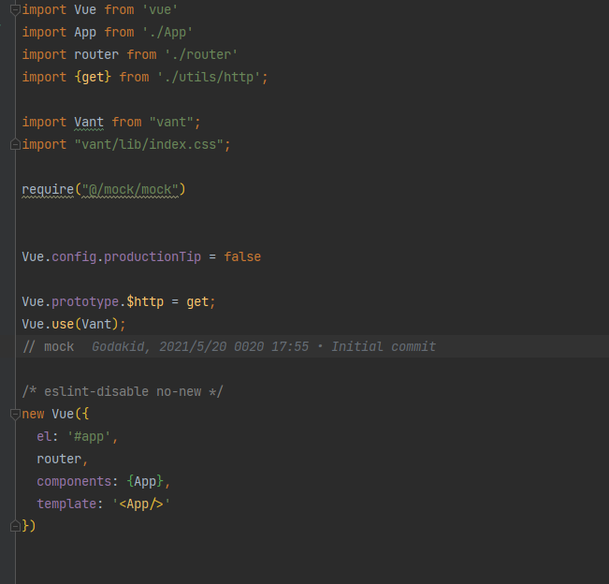

（8）计算属性，共计5分。

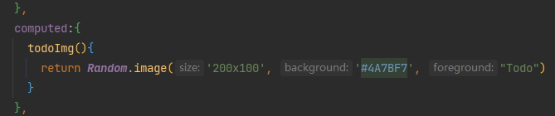

1. 第三方组件的安装使用

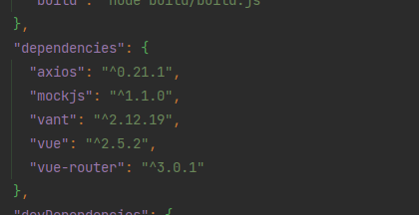

## Vue.js中的局部、全局样式，

### 局部样式：

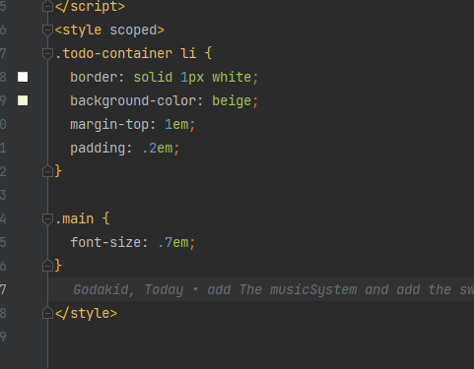

### 全局样式：

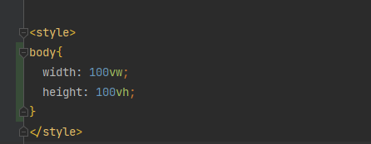

## Vue.js创新点

VueJs 是视图层上的绑定关系，使得我们能让数据和视图绑定，也就是，函数不会因为我们的元素位置改变而发生错误，同时也是数据驱动的，使得视图层上能直接反馈信息，使得开发更加便捷，组件化使开发更加具有可维护性的